Використання ігрових технологій
на уроках іноземної мови

Вчитель французької, англійської мов
Соледарської загальноосвітньої
школи І-ІІІ ступенів №13 з поглибленим вивченням англійської мови
Забара А.Ю.

З М І С Т
1.Вступ. Актуальність використання ігрових технологій……………. 3
2.Гра як один із активних методів навчання для оволодіння
іноземною мовою……………………….……………………………… 4-5
3. Усні ігри – форма практичного застосування мовних засобів …… 6-10
4. Письмові ігри – один із методів активізації навчальної діяльності
учнів…………………………………………………………………… 11 - 15
5.Рухливі ігри як засіб розвитку інтересу до вивчення іноземної
мови………………………………………………………………………... 15-18
6. Комп’ютерні програми та Інтернет як елемент ігрових технологій… 19-20
8. Список використаної літератури ………………………………..... 21

1. Вступ. Актуальність використання ігрових технологій
Як відомо, завтрашній день – це запальна комп’ютерна освіченість та міжнародні зв’язки. Щоб діти почувалися впевнено в цьому середовищі, їм потрібно забезпечити відповідну підготовку. На сьогоднішній день учнів не задовольняє сума знань, їм потрібні практичні навички володіння іноземною мовою в різноманітних ситуаціях, наближених до реальних. Суспільству не потрібні роботи з механічними знаннями, воно потребує критично і творчо мислячих громадян.
Психологи називають гру «серйозним заняттям». Адже вона має велику значущість. В процесі гри учень формується як суб’єкт діяльності. Працюючи в школі, я дійшла висновку, що гра, як організована дія, викликає наругу емоцій і розумових зусиль учня і передбачає прийняття швидкого рішення і реакції: що сказати і як зробити? Пошук відповіді на це запитання загострює розумову діяльність учня, розвиває кмітливість. А знання, набуті в результаті розумових та фізичних зусиль, більш міцні ніж одержані в готовому вигляді, тому я вважаю гру актуальною.
Усні та письмові навчальні ігри можуть бути використані вчителями іноземних мов та служити для підвищення мотивації у навчанні.
Досвід показує, що мовні ситуації, близькі до реального життя, допомагають підвищити ефективність уроків, активізувати мовну діяльність учнів, підвищити їх інтерес до іноземної мови.
Ігри позитивно впливають на формування пізнавальних інтересів школярів, сприяють усвідомленому засвоєнню іноземної мови. Вони сприяють розвитку таких якостей, як самостійність, ініціативність, вихованню відчуття колективізму. Учні активно, захоплено працюють, допомагають одне одному, уважно слухають своїх товаришів; учитель лише керує навчальною діяльністю.
Використання у практичній, навчальній діяльності різних ігор, ігрових
завдань та ситуацій забезпечує необхідні умови для вивчення іноземної мови.

2. Ігрові технології – один із активних методів навчання

Важливе місце в навчальному процесі посідають ігрові технології.
В.О. Сухомлинський писав: «Без гри немає і не може бути повноцінного розумового розвитку. Гра – це величезне світле вікно, через яке в духовний світ дитини вливається живлющий потік уявлень, понять про навколишній світ. Гра – це іскра, що запалює вогник допитливості». Для вивчення іноземної мови гра є важливим елементом у виконанні основного завдання вчителя – підвищення мотивації в учнів до вивчення предмета.
В своїй роботі я хочу показати роль ігрових технологій для оптимізації процесу навчання іноземної мови, для активізації навчальної діяльності учнів, як засобу емоційної розрядки на уроці, тренування для контролю знань і навичок учнів.
Що ж таке гра? За визначенням педагогів та психологів, гра – це:
- вільна форма діяльності дітей, яка пізнає, вивчає навколишній світ, відкриває широкий простір для особистої творчості, активності, самопізнання, самовираження;
- практика розвитку; діти грають тому, що розвиваються, а розвиваються тому, що грають;
- основна сфера розвитку дітей, у ній розв’язуються проблеми відносин між дітьми, набуття досвіду взаємовідносин між людьми в майбутньому.
Гра додає навчальному спілкуванню комунікативної спрямованості, зміцнює мотивацію вивчення іноземної мови і значно підвищує якість оволодіння нею. Гра – це могутній фактор психологічної адаптації дитини в новому мовному просторі, що може розв’язати проблему природного ненасильницького вивчення іноземної мови.
Через ігри взагалі проходять практично всі люди. Важко знайти дівчинку, яка б хоча раз у житті не грала в «дочки – матері», «в школу» чи «лікарню», хлопчика, який не був ані доблесним воїном, ані відважним
індіанцем, ані хоча б просто водієм чи льотчиком. Гра забезпечує невимушену обстановку, в якій учні є настільки винахідливими і жвавими, наскільки це можливо. Вона дає широкі можливості для активізації навчального процесу, активізує прагнення учнів до контакту одне з одним і вчителем, створює умови рівності в мовному партнерстві, руйнує традиційний бар’єр між учителем і учнем.
Існує багато видів гри та ігрових елементів на уроці, серед яких усні, письмові та рухливі ігри. Ігри повинні проводитись неодмінно в доброзичливій , творчій атмосфері, викликати у школярів почуття задоволення, радості. Гра організовується таким чином, щоб учні могли активно спілкуватися, з максимальною ефективністю використовувати мовний матеріал, що відпрацьовується.
Роль учителя в процесі підготовки і проведення гри постійно змінюється. На початковій стадії роботи вчитель активно контролює діяльність учнів, але поступово стає лише спостерігачем.

3. Усні ігри – форма практичного застосування мовних
засобів
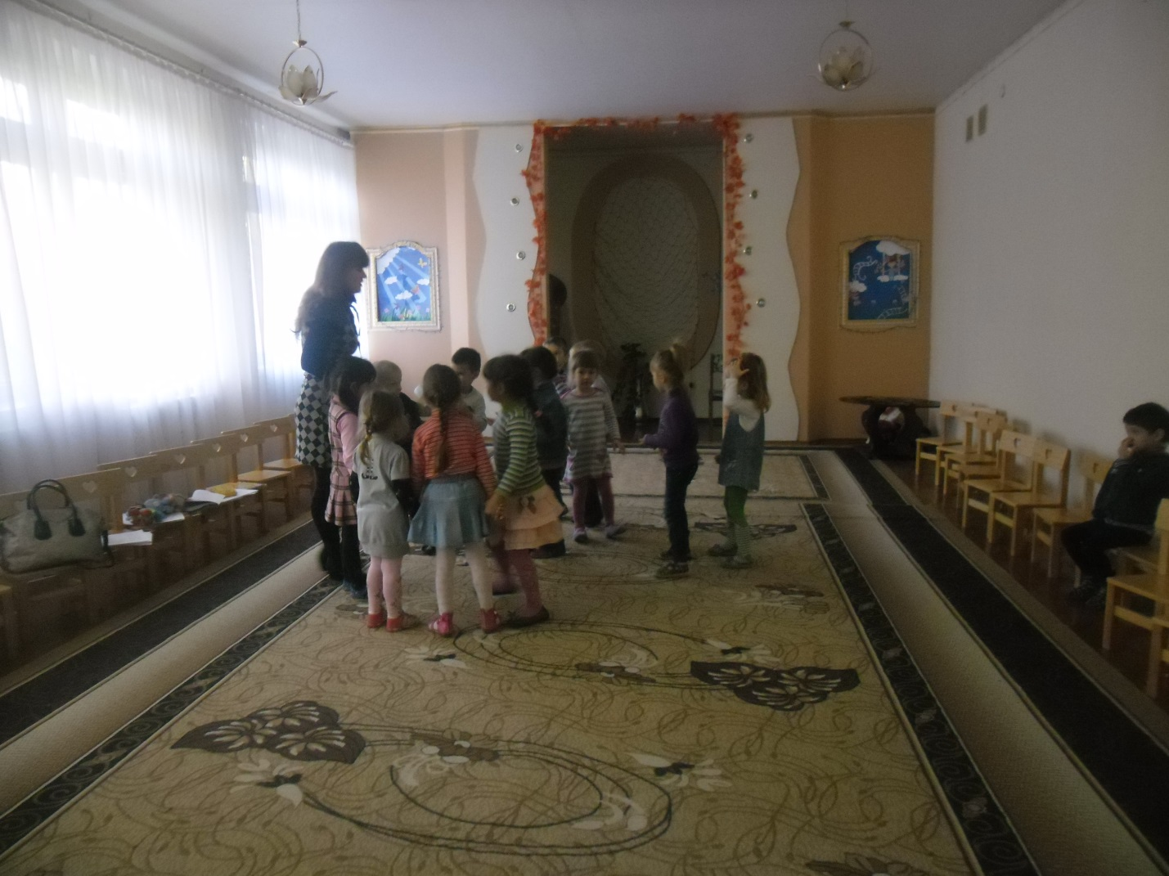

- «Хто знає більше слів на дану тему?»
Учні по черзі називають слова на задану тему, при цьому не дозволяється робити паузи, повторювати слова, сказані попереднім учасником. Виграє той, хто назве найбільше слів на задану тему.
- Хто закінчить ланцюжок слів?»
Учасник називає слово. Кожен наступний учасник повинен назвати слово, яке починається на останню букву попереднього слова, наприклад: а table, ear, run, nut, toy, yard, door, red, etc.
- «Хто відгадає задумане слово?»
Один учень виходить із класу, а в цей час інші учні загадують будь-який предмет, наприклад а table. Потім учень заходить у клас і задає питання класу, використовуючи мовну модель Is this a book? Клас хором відповідає No, it isn’t, а коли предмет відгаданий – Yes, it is. Крім питання Is this a book? Учні можуть задавати інші питання – Is it big? Is it in the classroom? Where is it? і т.д. Такі ігри цінні тим, що під час їх проведення учні розмовляють один з одним, самостійно висловлюються на іноземній мові. Така гра дає можливість розвивати уміння і навички усного мовлення.
- «Подивись і запам’ятай»
На стіл кладуться предмети, назви яких добре відомі учням, наприклад: олівець, книга, зошит та інші. На запам’ятовування дається 1-2 хвилини. Тоді предмети закриваються, а учням пропонується перечислити англійською мовою назви предметів, що лежать на столі. Виграє той, хто найбільше запам’ятав і назвав предметів.
- «Хто краще пам’ятає слова?»
Клас ділиться на дві команди. Учні по черзі запитують один в одного слова, що відносяться до певної теми, використовуючи мовну структуру What is the English for?. Відповіді потрібно давати на іноземній мові. За неправильну відповідь – штрафні очки, за правильну відповідь – 1 бал. Перемагає команда, що набрала найбільше балів.
6. «Складіть розповідь на тему «Моя сім’я»
1-й учень My name is Nick
2-й учень I have a father and a mother
3-й учень I have no sisters
4-й учень I have a brother. His name is Pete
5-й учень My brother goes to school.
6-й учень My father is a worker. He works at a plant.
7-й учень My mother is a doctor. She works at a hospital.
Так залучаються всі учні класу. За кожне правильне речення дається один бал. Перемагає той, хто склав найбільше правильних речень.
- «Склади слова із букв»
На дошці написані букви, наприклад: a,b, c, d, h, e, p, t, n. Учням пропонується із даних букв скласти слова. Наприклад із цих букв можна скласти наступні слова: cat, cap, he, bed, pen, and і т.д.
- «Наборщик слів»
(Хто складе найбільше слів із даного слова за 5 хвилин)
Учасникам гри дається слово, наприклад слово grandmother, із букв якого можна скласти велику кількість слів, наприклад: her, hand, or, one, hat, read, are, ten, and, the, mother і т.д. Кожен із учасників підраховує, яку кількість слів він склав за 5 хвилин. Виграє той, у кого найбільша кількість слів.
- «Слова на одну букву»
Учасникам гри пропонується назвати якомога більше слів, що починаються на одну букву, нaприклад: ten, tree, tram, tent, table, tie, two, teacher, tea та інші. Перемагає той, хто назве найбільше слів за 1 хвилину.
- «Доповни речення»
Учитель називає речення, не закінчуючи його, наприклад: We go to… They play… He cannot… а учні повинні доповнити речення відповідними по змісту словами.
- «Чи знаєш ти вірші?»
Ведучий називає слово із вірша і показує на одного із учнів. Той повинен читати вірш із цим словом. Якщо учень не може швидко прочитати вірш, він вибуває з гри.
- «Квіти і кольори»
Гру можна проводити по рядах. Завдання полягає в тому, щоб назвати квітку і сказати, якого вона буває кольору. Наприклад: rose - white, red, yellow, cream; tulip – red, yellow, pink, etc. Якщо учень не може назвати квітку або не може сказати, якого кольору вона буває, його команді ставиться рисочка – очко. Виграє та команда, у якої до кінця гри виявиться найменше очок.
- «Міста і країни»
Ведучий називає яке-небудь місто: гравець, до якого звертається ведучий, повинен назвати відповідну країну. Наприклад: ведучий називає місто London; гравець, до якого звертається ведучий, повинен відповісти England.

- «За тобою слово»
Учасники гри стають в круг, ведучий з м’ячем стоїть в центрі. Ведучий кидає м’яч одному із гравців і називає букву, той, хто спіймав м’яч повинен назвати на цю букву слово. Хто не назве слова, вибуває з гри.
- «Заборонене слово»
Вибирається тема, наприклад, назви кольорів або предмети класної обстановки. Учасники гри домовляються, що одне із слів цієї теми є забороненим, наприклад, слово desk є забороненим. Ведучий називає предмети класної обстановки. Кожного разу, коли він називає незаборонені слова, учні плескають долоні, коли називає заборонене слово, гравці не повинні плескати. Якщо хтось заплескає в долоні, той вибуває з гри.
- «Півслова за вами»
Учасники гри сідають у коло і перекидають один одному м’яч. Той, хто кидає, говорить половину якого-небудь слова; той, що ловить, повинен назвати другу половину. Наприклад: black-boad, class-room, school-boy, etc.
У цю гру можна грати, починаючи з 3 класу, використовуючи ту лексику, яка відома учням.
- «Де хто живе?»
Вчитель ставить запитання «Where does it live?» і слідом за цим, звертаючись до кожного гравця по черзі, називає будь-яку тварину, птаха, рибу. Той, хто помилився, вибуває з гри. Наприклад: Where does the wolf live? It lives in the forest. Where does the fish live? It lives in the river.
- «Хто швидше складе слово?»
Учитель пропонує учням обох команд скласти слово із розсипаних літер, які знаходяться у двох скриньках. Переможе команда, яка першою справиться із цим завданням. Учням пропонуються, наприклад, такі два слова: “mother” and “father” чи однакові для обох команд слова.
- «Відгадай, що я люблю»
Гра проводиться з усім класом. Бажаючі називають своє ім’я та доповнюють речення словом, яке починається з тієї ж букви, що й ім’я, наприклад,
My name is Ann and I like apples.
My name is Pavlik and I like peas.
Промовляючи дані речення, учні відбивають ритм, плескаючи в долоні.
- «Здогадайся»
Гра спрямована на перевірку букв алфавіту. Один із учнів загадує літеру, інші мають відгадати її, ставлячи загальне запитання «Is this a letter A?» учень відповідає: «No, it is not». Гра продовжується до слів-відповіді
«Yes, it is».

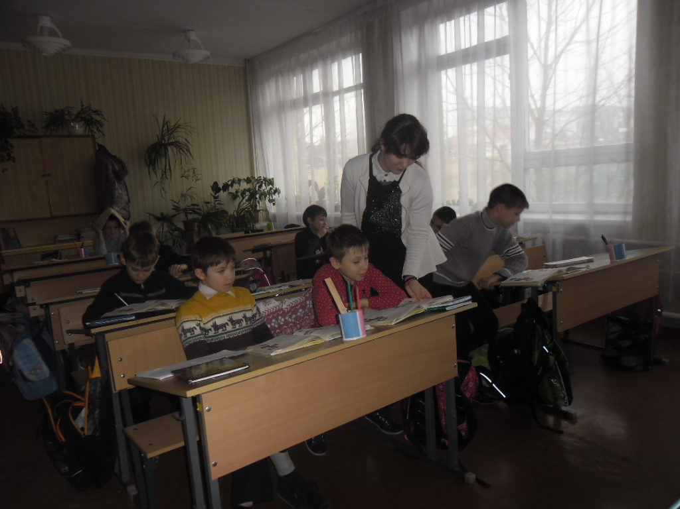
4. Письмові ігри – один із методів активізації навчальної
діяльності учнів
Письмові ігри сприяють активізації пізнавальної діяльності учнів як на уроках, так і в позаурочний час. Вони дають можливість створити атмосферу захопленості і знімають втомленість у дітей. У будь-який вид діяльності на уроці можна ввести елементи гри, і тоді кожне заняття стане цікавим. Ось приклади таких ігор.
- «Хто напише більше слів на дану букву за 5 хвилин?»
Всі учні записують слова на листках паперу. Через 5 хвилин учні по черзі читають слова. Виграє той, хто найбільше написав слів. При цьому враховується правильність читання і написання слів, наприклад: book, bed, box, bag, boat, bench, big, etc.
- «Впізнай слово»
На дошці написані слова, в яких пропущені букви, наприклад: s- ster, t-ble, no-e, pen-il, d-sk, fl-g, p-pil, etc. Учасники гри повинні знайти пропущені букви і вставити їх. Виграє той, хто швидше це зробить.
- «Підбери рифму до слів»
На дошці написані слова для двох команд. Учасники команд виходять по черзі і записують підібрані слова-рифми до написаних слів. Виграє команда, яка першою впорається із завданням:
white - (kite) took – (book)
day – (play) ice – (nice)
hen – (ten) go – (no)
map –(cap) cat – (mat)
mouse – (house) meet – (street)
lake – (take) boy – (toy)
flag – (bag) fox – (box)
- «Хто більше напише слів на кожну букву даного слова?»
Дається слово, наприклад: father. Учасники гри повинні написати по 3 нових слова на кожну букву даного слова, наприклад: field, father, form, apple, aunt, and, tent, toy, tie, hat, hand, he, ear, eye, elephant, rose, red.
- «Гра-матч «Хто швидше?»
Клас ділиться на дві команди. Члени кожної команди повинні написати якомога слів на задану тему. Наприклад, тема «My room»: a table, a sofa, a chair, a bed, a lamp, a bookshelf, a TV set, a computer, a door, a window, etc.
- «Допишіть букву
Дано слово без першої або останньої букви. Завдання: дописати букву і отримати нове слово, наприклад: (t) able, ten (t), (p) lay, (c) hair, etc.
- «Наскрізні букви»
Учасники гри домовляються, яка буква буде середньою у словах із трьох букв. Завдання: написати слова із трьох букв, щоб середньою у всіх словах була буква, наприклад,( а ) cat, bag, map, car, cap, bad, rat, man, can. Або середніми буквами у всіх словах можуть бути дві букви (оо) book, look, took, good, moon, room, door, soon, etc.
- «Неправильні твердження»
Учитель навмисне говорить неправильні твердження, спонукаючи учнів заперечити їх. Доречно проводити такі вправи при вивченні граматичних явищ. Наприклад:
Учитель Учні
Kate has skates. Kate has no skates.
Dan plays hockey Dan does not play hockey
Girls like to play football Girls don’t like to play football
- «Допишіть речення, використовуючи рифми»
In that tram I see (Sam)
Pete and Bill stand (still)
Little Ben writes with (a pen)
Where is Pete? He is in the street.
- «Заміни одну букву»
Замініть в цих словах одну букву і одержите нові слова:
Bad (bed), pig (pin), ten (pen), hat (rat), tree (free), nice (rice), man (can)
- «Відніміть одну букву»

Відніміть одну букву в даних словах і одержите нові слова:
Sam (am), her (he), hat (at), sit (it), nice (ice), hand (and), this (his), pin (in), has (as), Dan (an), that (hat), tent (ten), ball (all), Bill (ill).
- «Подовж слово»
Клас ділиться на 3 команди. Учитель пише на дошці 3 коротких слова. Наступні слова, написані під ними повинні бути на одну букву довші , ніж попередні. В кожному наступному слові дозволяється заміняти будь-які букви крім першої. Наприклад:
he red me
her read man
here ready moon
heart reader month
hearty receive mother
На виконання завдання дається 5 хвилин. Перемагає команда, в якої буде написано найбільше слів.
- «4 х 4 = 16»
Учитель пише на дошці із 4-х букв. Учасники гри повинні написати по 4 слова на кожну букву за 3 хвилини, наприклад:
F A R M
fall apple river machine
field April ripe meadow
food arrive railway meet
fast anybody rich monkey
За кожне правильно написане слово учень отримує одне очко. За кожну допущену помилку одне очко знімається.
- «Утвори нове слово»
На дошці написані голосні букви. Якщо добавити приголосні, яких не вистачає, то вийде нове слово. Виграє той, хто напише останнє слово рядка.
Наприклад: ai oo o. e
Tail good rose
Pail goose nose
Pain foot lose
Rain cook wore
- «Дві перші букви однакові»
Учитель дає завдання придумати слова, у яких перші дві букви однакові з написаними на дошці. Наприклад:
Be sa
Beat saw
Been sat
Beast same
Bee salt
Виграє той, чий рядок буде найдовшим. На виконання завдання дається час певний час.
- «Перетвори слово на інше»
Дається слово. Потрібно його перетворити в інше слово шляхом зміни букв (кожного разу дозволяється міняти лише одну букву). Букву треба заміняти так, щоб кожного разу виходило значуще слово. Наприклад:
Fall – fill – film – file
- « Гра в антоніми»
Усі гравці записують 8 – 10 слів, до яких треба підібрати антоніми. Наприклад : big – small, old – young, black – white, brave – coward, etc.
- «Назви тварин і їх малят»
Дається завдання: за 3 хвилини написати три назви тварин і їх малят. Наприклад: dog – puppy, cat – kitten, hen – chick, etc.
- «Хто знає більше інтернаціональних слів?»
Клас ділиться на дві команди. Кожна команда повинна за 5 хвилин написати по 10 інтернаціональних слів. Виграє та команда, яка вклалася в час і написала відповідну кількість слів без помилок. Наприклад: football, tractor, decoration, volley-ball, hockey, revolution, basket-ball, correspondent, artist, etc.
- «Чи знаєте ви алфавіт?»
Вчитель пише на дошці 10-15 слів і просить учнів розмістити їх в алфавітному порядку. Виграє той, хто не допустить жодної помилки.

5. Рухливі ігри як засіб розвитку інтересу до вивчення
іноземної мови
Використання розвиваючих рухливих ігор надає можливість активно мислити , розширювати творчі здібності під час виконання завдань. Такі ігри допомагають дітям легше і швидше засвоювати навчальний матеріал, збуджують у них інтерес до знань, розширюють кругозір. Види ігор: сюжетно рольові, творчі, ігри-змагання, ігри-олімпіади, рухливі.
Для учнів початкових класів існують такі типи ігор: ігри-загадки, лексичні ігри, ігри на автоматизацію навичок, ігри для розвитку аудіювання, скоромовки на відпрацювання вимови.
Для середніх та старших класів: ігри-тренінги, ігри-подорожі, ігри-інсценування, сюжетні та пісенні.
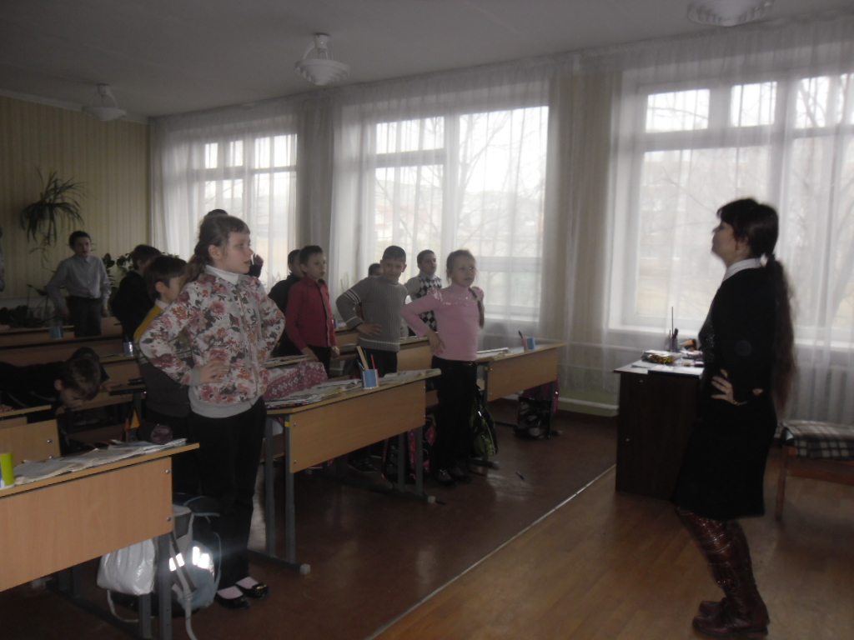
- Настільна гра «Кулька»
Учасники гри сідають по обидва боки столу. Вони складають дві команди. Гравці катають кульку з однієї сторони стола в іншу. Коли учень кидає кульку, він називає слово в однині, учень, що отримав кульку, повинен назвати це слово в множині.
Для цієї гри можна використовувати любий граматичний матеріал. Коли учасник не може назвати потрібне слово або його форму, він вибуває гри.
- «Будь уважним»
Учасники гри сідають в коло і домовляються називати слова на певну тему, наприклад, назви тварин. Ведучий називає слово, кидаючи іншому учаснику іграшку. Той, хто ловить іграшку, одночасно називає слово на задану тему. Наприклад,
1-й учень, кидаючи іграшку іншому, називає – a cat
2-й учень ловить іграшку і кидає третьому, називаючи при цьому – a dog і т.д.
- «Гра з м’ячем»
Учасник гри вдаряє м’ячем об підлогу. З кожним ударом він вимовляє англійське слово на задану тему, наприклад «Меблі»: a table, a desk, a chair, a sofa, etc. Якщо учень пропускає такт (не може згадати вчасно яке-небудь слово), він вбуває з гри.
- «Телефон»
Учні стають у шеренгу, перший тихо говорить сусіду на вухо слово з нового уроку, той говорить своєму сусіду. Хто неправильно назве або вимовить слово, стає в кінці шеренги. Якщо слово правильно дійшло до останнього гравця, то перший з шеренги стає в кінці. Виграє той, хто ні разу не покинув свого місця.
5.«Будь ласка»
Ведучий подає команди, додаючи слово «please». Гравці повинні виконувати команду лише в тому випадку, якщо до неї додано слово «please». Той, хто помилиться і виконає команду без слова «please», виходить з гри. Наприклад, ведучий говорить спочатку повільно, потім швидше: Stand up, please! Raise your hands, please! Sit down! (Той, хто сів, вибуває з гри), Sit down, please! Open your book, please! тощо.
6.«Запам’ятай свій номер»
Гравці стають у коло і розраховуються по прядку номерів. Кожен запам’ятовує свій номер. У центр кола виходить ведучий. У нього немає номера і місця в колі. Ведучий голосно називає будь-які два номери. Викликані номери повинні швидко помінятися місцями. Якщо, наприклад, ведучий назвав номери three i fifteen, це значить, що учасники гри з цими номерами повинні негайно вийти з кола і помінятися місцями. Ведучий намагається зайняти одне з вільних місць. Той, хто залишиться без місця стає
ведучим.
7.«Гра в синоніми»
Гравці сідають у коло. Вчитель заздалегідь підбирає список слів з подібним значенням. Наприклад: big – large, empty – vacant, etc. Потім він кидає мячто одному, то другому гравцю і при цьому називає одне із цих слів. Учень, що піймав м’яч, повинен негайно назвати синонім слова і кинути м’яч назад. Якщо гравець помилиться, він повинен встати на одну ногу, після третьої помилки гравець виходить з гри. Кожна правильна відповідь дає можливість зайняти попереднє положення.
- «Відповідай миттєво»
Учасники гри стають в коло, ведучий з м’ячем стоїть в центрі. Всі гравці витягують вперед руки. Ведучий ставить запитання, наприклад, Can you play chess? і торкається до витягнутої руки одного із учасників. Поки ведучий рахує до п’яти, той повинен відповісти на це запитання. Якщо він не встиг відповісти, то вибуває з гри.
- «Склади речення»
Учасники гри стають в коло, ведучий з м’ячем стоїть в центрі. Ведучий кидає одному із учасників м’яч, називаючи при цьому будь-яке слово, наприклад: to play і рахує до п’яти . Гравець, якому кинули м’яч, повинен за цей час скласти з цим словом речення. Наприклад: My brother likes to play football. Якщо ж він не встиг скласти речення, то вибуває з гри.
- “Calendar”
В класі розвішані картки з цифрами від 1до 7, що означають порядковий номер дня тижня. Сім учнів отримують картки, на яких написані назви днів тижня. Завдання учня – стати перед тією цифрою, яка відповідає дню тижня, позначеного на його картці. Кожен учасник гри називає день тижня, позначений на картці і його порядковий номер. Наприклад: “Monday is the second day of the week” Учитель звертається до класу “ Is it right or wrong?” Клас відповідає “It’s right” або “It’s wrong”

6. Комп’ютерні програми та Інтернет як елемент ігрових
технологій
Звичайно, коли ми говоримо про застосування гри на уроці, неодмінно слід згадати про ще один елемент ігрових технологій – комп’ютерні програми та Інтернет. Використання комп’ютера у вивченні іноземної мови суттєво впливає на ефективність навчального процесу. Дійсно, у наш час діти дуже захоплюються комп’ютерами. Вони з ними вдома, в Інтернет - клубах. Тому комп’ютер на уроці – це додатковий інтерес у дитини.
Персональний комп’ютер може використовуватися вчителем для вирішення особистих дидактичних задач протягом уроку:
- пред’явлення інформації в різних формах;
- формування в учнів загально навчальних і спеціальних знань і вмінь з предмета;
- контроль, оцінка й корекція результатів навчання;
- організація індивідуального та групового навчання;
- керування процесом навчання.
Комп’ютер може використовуватися на всіх етапах навчання: під час пояснення нового матеріалу, закріплення, повторення, контролю. Цей процес має свої переваги, а саме:
- Інтерес учнів до комп’ютера веде до високої мотивації процесу навчання.
- Учні охоче ведуть діалог з комп’ютером, у них підвищується загальна, комп’ютерна й мовна культура.
- Індивідуалізація навчання.
- Можливість забезпечення зворотного зв’язку.
- Комп’ютер не проявляє негативних емоцій у разі повторення помилок.
- Об’єктивність оцінювання.
- забезпечується ефективне виконання вправ і тренувань.
Але потрібно пам’ятати, що діяльність учителя залежить від можливостей та роботи комп’ютера і під час його використання важливо не загубити колективний і змагальний характер навчання, тобто учні повинні мати можливість порівнювати свої досягнення з досягненнями інших однокласників.
Проте, застосування комп’ютера на уроках має свої недоліки. Навчальні комп’ютерні програми з предмета дуже складно адаптувати до уроку, оскільки вони не завжди відповідають шкільній програмі. Також комп’ютери не можуть забезпечити мовленнєву діяльність учнів, так як учень може розвивати цю діяльність в живому спілкуванні, а для цього потрібен партнер.
Серед великої кількості комп’ютерних навчальних програм з іноземної мови є ті, які навчають фонетиці, лексиці або граматиці. Усі вони включають ігри і мають загальний характер.
Але слід сказати, що комп’ютерні технології відіграють дуже важливу роль у підвищенні якості знань. Навіть слабкі учні оволодівають лексикою з теми, змагаючись із комп’ютером і не бажаючи бути останнім у класі за результатами.

Список використаної літератури

- Козак А.М. Використання гри на уроках іноземної мови.// Англійська мова та література – 2011 - № 14. с. 4-6
- Капітанчук Т.В. Рольова гра як резерв підвищення якості та ефективності навчання іноземних мов. // Англійська мова та література. – 2003. № 31. с. 2-7
- Кувшинов В.І. Ігри на уроках англійської мови. // Іноземні мови. – 1995. - № 1. с. 26
- Майстренко С.В. Рольові ситуаційні ігри. // English. – 2000. № 37. – с. 4
- Німчук Г.Б. Розважально – пізнавальні ігри на уроках англійської мови.// Англійська мова та література. – 2003. - № 28. – с. 12-15.
- розмислова Є.Ф. Організація рольової гри на уроці.// Іноземні мови в школі. 1987. № 3. с. 8-13
- Савченко О.Ю. Ігри на уроках англійської мови.// Іноземні мови в школі – 1992 № 2. с. 39-41
- Бурдіна М.І. Ігри на уроках англійської мови // Іноземні мови в школі 1996. № 3

